Examen HAVO
2016

tijdvak 2
woensdag 22 juni
13.30 – 16.30 uur

wiskunde A

 |  | BMI, hoger dan je denkt
Jarenlang nam in Nederland de gemiddelde lengte van volwassen mannen en vrouwen toe. Ook aan het einde van de vorige eeuw was dat nog zo: op 1 januari van het jaar 1981 waren Nederlandse mannen gemiddeld 177,3 cm lang en op 1 januari 2000 was de gemiddelde lengte toegenomen tot 180,4 cm. Dit proces verliep bij benadering lineair.
Wanneer we ervan uitgaan dat deze groei zich op dezelfde wijze voortzet, kan met behulp van lineair extrapoleren de gemiddelde lengte van de Nederlandse mannen op 1 januari 2050 berekend worden.
3p | 1. | Bereken de gemiddelde lengte van de Nederlandse mannen op 1 januari 2050.
Ook de gemiddelde lengte van de Nederlandse vrouwen nam bij benadering lineair toe van 1981 tot het jaar 2000. Zie de figuur.

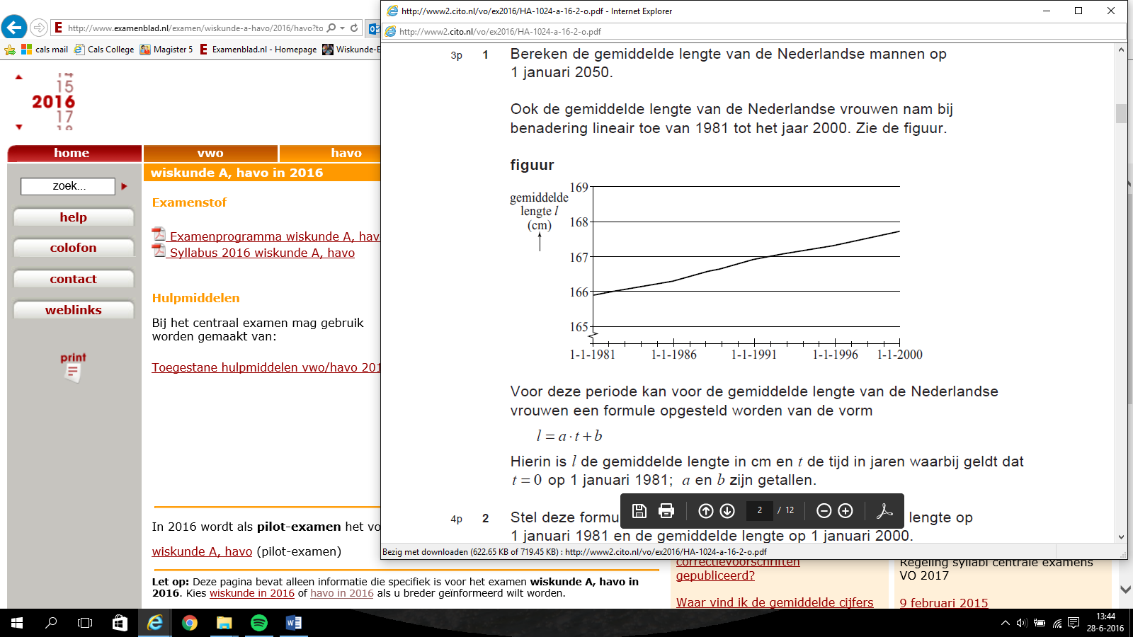
figuur

Voor deze periode kan voor de gemiddelde lengte van de Nederlandse vrouwen een formule opgesteld worden van de vorm
Hierin is l de gemiddelde lengte in cm en t de tijd in jaren waarbij geldt dat op
1 januari 1981; a en b zijn getallen.
4p | 2. | Stel deze formule op, gebruikmakend van de gemiddelde lengte op 1 januari 1981 en de gemiddelde lengte op 1 januari 2000.
De gegevens die gebruikt zijn om de gemiddelde lengte te berekenen, zijn op een betrouwbare manier gemeten. Als je echter aan mensen zelf vraagt hoe lang ze zijn, blijken zowel mannen als vrouwen hun lengte te hoog te schatten. Ze denken dus dat ze langer zijn dan ze in werkelijkheid zijn. Vrouwen blijken hun eigen lengte gemiddeld ongeveer 0,9 cm te hoog te schatten.

We gaan er in de volgende vraag van uit dat alle vrouwen hun lengte 0,9 cm te hoog schatten. Op basis van hun schattingen was de lengte van de Nederlandse vrouwen op 1 oktober 2000 bij benadering normaal verdeeld met gemiddelde 168,7 cm en standaardafwijking 6,0 cm. Het percentage vrouwen dat volgens hun eigen schatting langer is dan de werkelijke gemiddelde lengte van alle vrouwen, is meer dan 50%.
4p | 3. | Bereken dit percentage.

In het algemeen schatten mensen hun lengte dus te hoog. Tegelijkertijd geldt dat ze hun gewicht te laag schatten: ze denken minder te wegen dan ze in werkelijkheid wegen. Dit heeft gevolgen voor de BMI (Body Mass Index). Dit is een maat voor het al dan niet te zwaar zijn van een persoon. De formule voor de BMI luidt:
In deze formule is G het gewicht in kg en L de lengte in meters.
Als de BMI van iemand groter is dan 25, spreekt men van overgewicht. Uiteraard behoren mensen hun BMI te berekenen met behulp van hun werkelijke lengte en gewicht. Als mensen echter hun geschatte lengte en gewicht gebruiken, levert dat een andere BMI op.

Er is bij minder mensen sprake van overgewicht als zij hun BMI met hun eigen schattingen berekenen in plaats van met hun werkelijke lengte en gewicht.
3p | 4. | Beredeneer dit met behulp van de formule voor de BMI, zonder voor G en L getallen in te vullen.

Levensverwachting van ouderen
De levensverwachting van ouderen in Nederland stijgt al jaren. Steeds meer mensen die de leeftijd van 65 jaar bereiken, worden ook 80 of 90 jaar. De kans voor een 65-jarige om de 80 of 90 te halen, wordt dus steeds groter. Voor vrouwen is deze kans nog groter dan voor mannen. Zie de figuur.

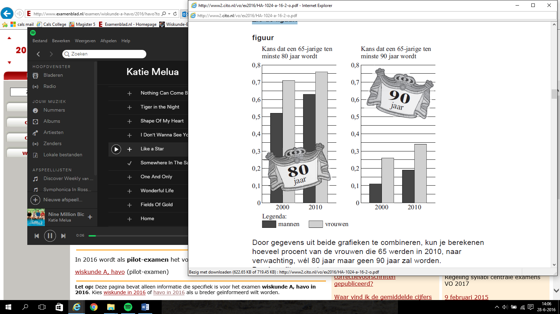
figuur

 |  | Door gegevens uit beide grafieken te combineren, kun je berekenen hoeveel procent van de vrouwen die 65 werden in 2010, naar verwachting, wél 80 jaar maar geen 90 jaar zal worden.
4p | 5. | Bereken dit percentage.
In het jaar 2000 is een langlopend onderzoek gestart naar de levensduur van ouderen. Er werd gestart met een onderzoeksgroep van 508 mannen en 219 vrouwen die in dat jaar 65 geworden waren. Al deze mensen waren willekeurig geselecteerd.

In de figuur is te zien dat de mannen in de onderzoeksgroep een kans van 0,52 hadden om ten minste 80 jaar te worden.
4p | 6. | Bereken de kans dat precies de helft van de mannen in de onderzoeksgroep ten minste 80 jaar wordt.
 |  | Ook kun je de kans berekenen dat meer dan 150 maar minder dan 165 vrouwen in de onderzoeksgroep de leeftijd van 80 jaar bereiken.
5p | 7. | Bereken deze kans.
Het langlopende onderzoek duurt voort zolang nog minimaal 50 mannen en minimaal 50 vrouwen uit de onderzoeksgroep in leven zijn. De onderzoekers vragen zich af hoe groot de kans is dat dit in het jaar 2025 het geval is.
De kans dat een willekeurige vrouw uit de onderzoeksgroep in 2025 nog in leven is, is 0,26. Dit is in de figuur af te lezen.
De kans dat er in 2025 nog minimaal 50 mannen uit de onderzoeksgroep in leven zijn, is 0,816.
5p | 8. | Bereken de kans dat het onderzoek in het jaar 2025 nog steeds voortduurt. Bereken hiervoor eerst de kans dat er in 2025 nog voldoende vrouwen uit de onderzoeksgroep in leven zijn.

Random close packing
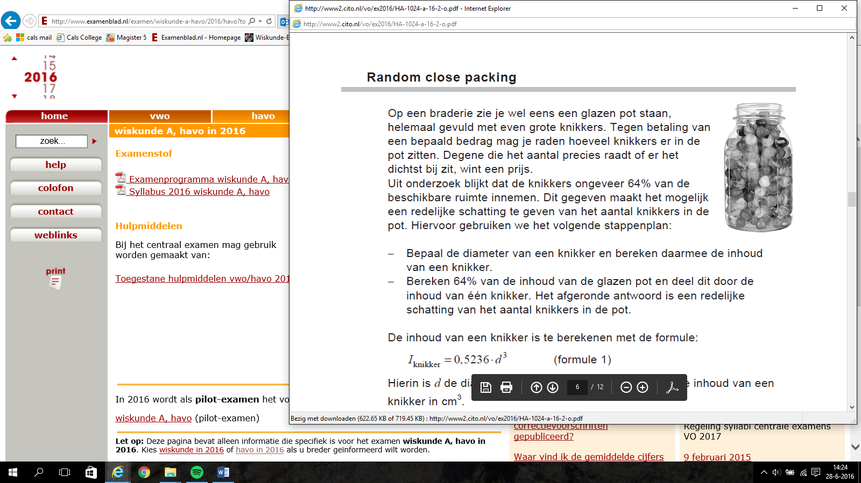
Op een braderie zie je wel eens een glazen pot staan, helemaal
gevuld met even grote knikkers. Tegen betaling van een bepaald
bedrag mag je raden hoeveel knikkers er in de pot zitten. Degene
die het aantal precies raadt of er het dichtst bij zit, wint een prijs.
Uit onderzoek blijkt dat de knikkers ongeveer 64% van de
beschikbare ruimte innemen. Dit gegeven maakt het mogelijk
een redelijke schatting te geven van het aantal knikkers in de pot.
Hiervoor gebruiken we het volgende stappenplan:

- Bepaal de diameter van een knikker en bereken daarmee de inhoud van een knikker.
- Bereken 64% van de inhoud van de glazen pot en deel dit door de inhoud van één knikker. Het afgeronde antwoord is een redelijke schatting van het aantal knikkers in de pot.

De inhoud van een knikker is te berekenen met de formule:
(formule 1)
Hierin is d de diameter van de knikker in cm en de inhoud van een knikker in cm³.
Een glazen pot met een inhoud van 800 cm³ is helemaal gevuld met knikkers, die elk een diameter van 1,3 cm hebben.
3p | 9. | Geef, met behulp van het hierboven beschreven stappenplan en formule 1, een redelijke schatting van het aantal knikkers in de pot.
Het stappenplan kan worden vertaald in twee formules:
(formule 1)
(formule 2)
De afgeronde waarde van K is het aantal knikkers in de pot en I_{pot} is de inhoud van de glazen pot in cm³.
Je kunt uit de formules 1 en 2 een formule afleiden voor K, uitgedrukt in I_{pot} en d. Deze formule is van de vorm
3p | 10. | Laat zien hoe je deze formule afleidt uit de formules 1 en 2 en rond de waarde van a af op drie decimalen.
Het vullen van een glazen pot met knikkers is een voorbeeld van random close packing. Bij random close packing wordt een hoeveelheid identieke voorwerpen willekeurig in een pot of bak gedaan, waarna er wordt geschud om de beschikbare ruimte zo goed mogelijk op te vullen. Bij bolvormige voorwerpen, zoals knikkers, blijkt dat het gedeelte dat gevuld wordt altijd ongeveer even groot is. Het percentage gevulde ruimte is normaal verdeeld met een gemiddelde van 64,0. In 99,9% van de
gevallen ligt het percentage gevulde ruimte tussen de 63,4 en 64,6.

Op grond van bovenstaande gegevens kun je berekenen dat de standaardafwijking van het percentage gevulde ruimte afgerond 0,2 is.
4p | 11. | Bereken deze standaardafwijking in twee decimalen nauwkeurig.
Als je precies weet welk percentage van een pot gevuld is, kun je de volgende formule gebruiken om het aantal knikkers te berekenen:
(formule 3)
Hierin is p het percentage gevulde ruimte, I_{pot} de inhoud van de glazen pot in cm³ en
d de diameter van de knikkers in cm.

Een glazen pot met een inhoud van 1050 cm³ is helemaal gevuld met knikkers met een diameter van 0,95 cm. Het percentage gevulde ruimte p is normaal verdeeld met gemiddelde 64,0 en standaardafwijking 0,2.
Met behulp van deze gegevens kunnen we nu de kans uitrekenen dat er 1500 of meer knikkers in de pot zitten.
5p | 12. | Bereken deze kans.

 |  | Janneke wil op een braderie schatten hoeveel knikkers er in een glazen pot zitten. Ze herkent de glazen pot als een voorraadpot met een inhoud van 1000 cm³ en schat dat de diameter van de knikkers minimaal 1,5 cm en maximaal 1,7 cm is. Verder gaat ze ervan uit dat het percentage gevulde ruimte minimaal 63,0 en maximaal 65,0 is.
3p | 13. | Bereken het maximale aantal knikkers dat volgens de schattingen van Janneke in de glazen pot kan zitten. Licht je antwoord toe.

Thermosflessen
Met een thermosfles heb je onderweg altijd je eigen warme drank bij je. Een consumentenblad heeft een aantal thermosflessen getest. Eén van de testonderdelen was: hoe snel neemt de temperatuur van de flesinhoud af? De flessen werden gevuld met zeer heet water en in een laboratorium in een testomgeving gezet, bij een temperatuur van 0°C. Vervolgens werd elke twee uur de temperatuur van het water gemeten.
In figuur 1 staan de resultaten van twee thermosflessen: de thermosfles Robuust en de thermosfles Thermax.

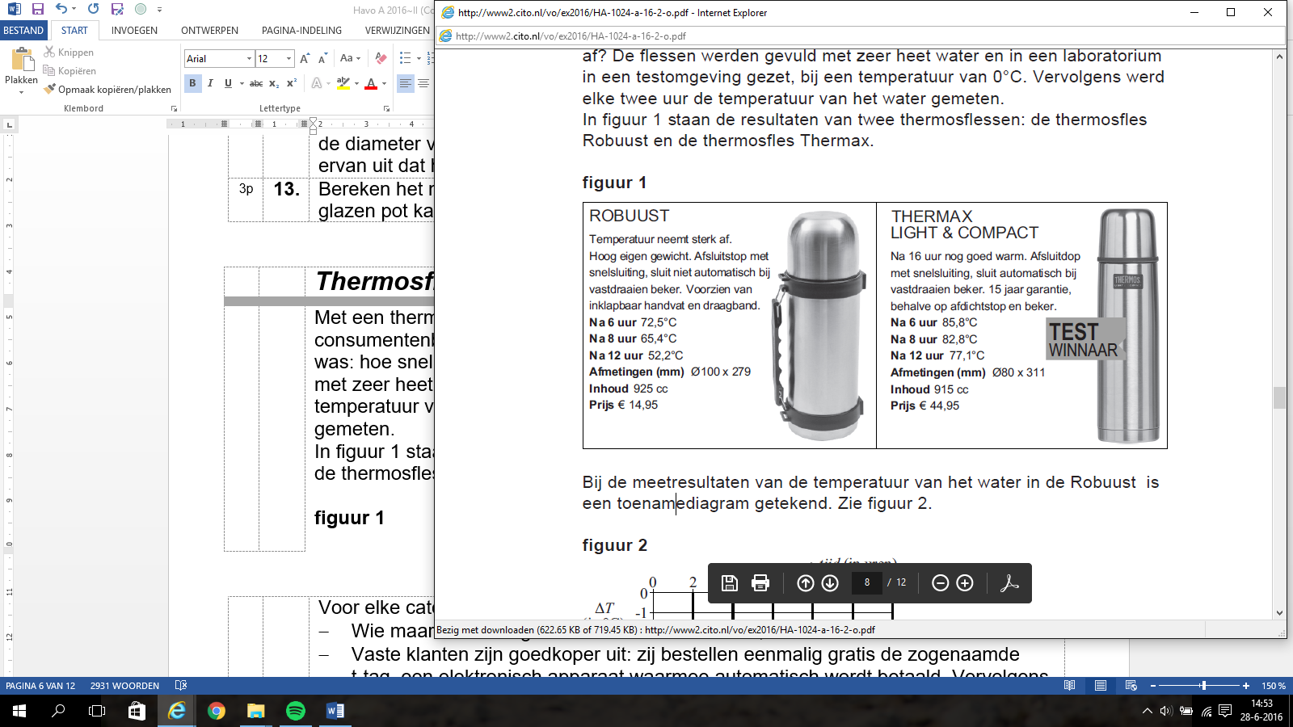
figuur 1

Bij de meetresultaten van de temperatuur van het water in de Robuust is een toenamediagram getekend. Zie figuur 2.

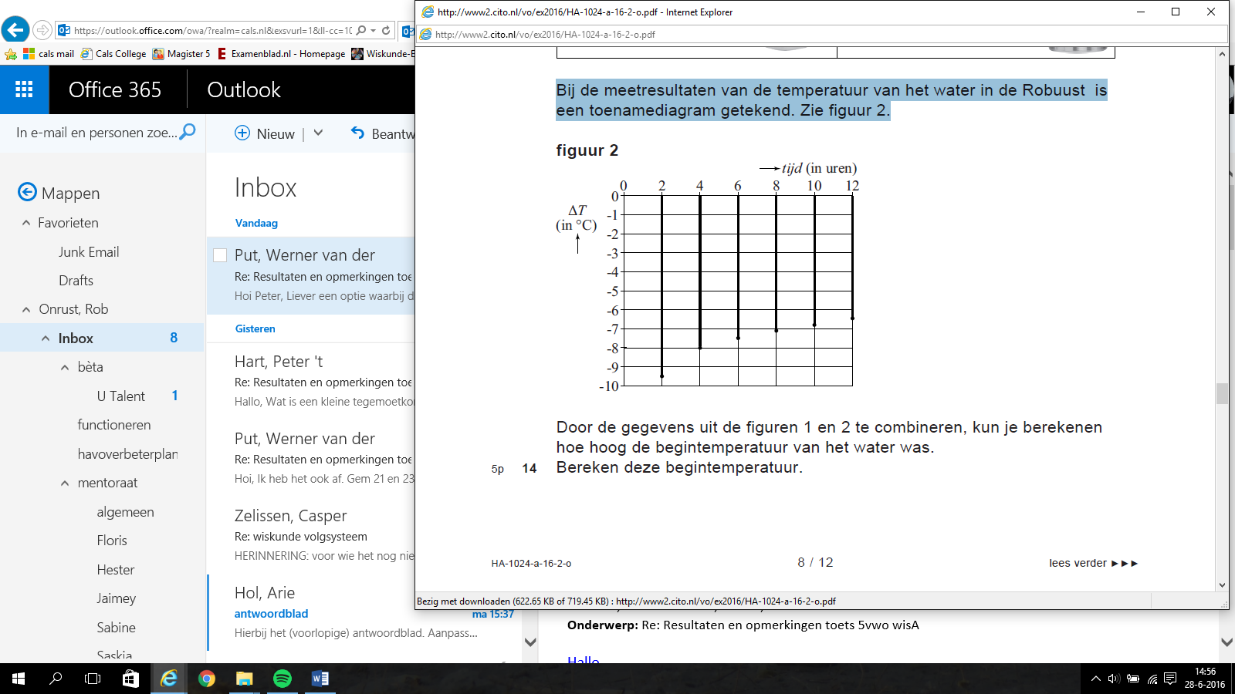
figuur 2

 |  | Door de gegevens uit de figuren 1 en 2 te combineren, kun je berekenen hoe hoog de begintemperatuur van het water was.
5p | 14. | Bereken deze begintemperatuur.
 |  | De Thermax was de testwinnaar. Na 6 uur nam de temperatuur van het water in deze thermosfles af volgens een exponentieel verband. Met behulp van de gegevens in figuur 1 kan berekend worden dat de temperatuur ieder uur met afgerond 1,8% daalde.
4p | 15. | Bereken dit percentage in twee decimalen nauwkeurig.
 |  | Veel mensen vinden koffie of thee alleen lekker als de temperatuur ten minste 65°C is. Bij de Thermax bleef tijdens de test de temperatuur van het water heel lang boven die grens van 65°C.
5p | 16. | Bereken hoeveel hele uren de temperatuur ten minste 65°C was.

QR-code
Tegenwoordig zie je vaak Quick Responsecodes, ofwel QR-codes. Door zo'n QR-code met je mobiele telefoon te 'lezen' krijg je informatie over een bepaald product of word je doorgeschakeld naar een website.
Een QR-code is een vierkante figuur die is opgebouwd uit kleine zwarte en witte hokjes, zie figuur 1. In figuur 2 zie je een uitvergroting van de linkerbenedenhoek van een QR-code. De 64 hokjes van deze hoek zijn volgens een vast patroon ingekleurd. Hetzelfde vaste patroon van 64 hokjes zie je ook in de linker- en rechterbovenhoek, maar dan gedraaid. De overgebleven hokjes van een QR-code zijn zwart of wit
gekleurd afhankelijk van de informatie die de QR-code moet bevatten.

figuur 1: QR-code figuur 2: linkerbenedenhoek van
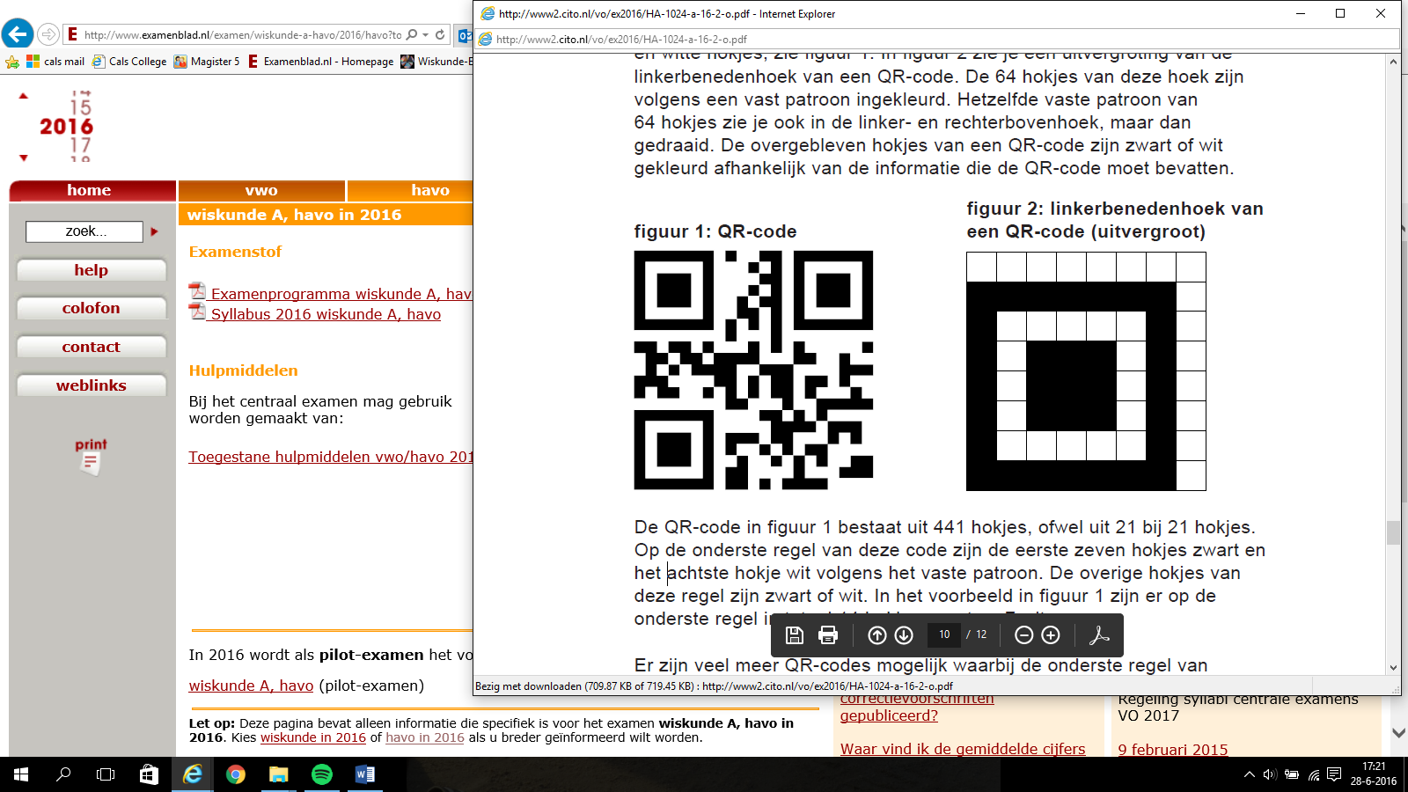
een QR-code (uitvergroot)

De QR-code in figuur 1 bestaat uit 441 hokjes, ofwel uit 21 bij 21 hokjes. Op de onderste regel van deze code zijn de eerste zeven hokjes zwart en het achtste hokje wit volgens het vaste patroon. De overige hokjes van deze regel zijn zwart of wit. In het voorbeeld in figuur 1 zijn er op de onderste regel in totaal 14 hokjes zwart en 7 wit.

 |  | Er zijn veel meer QR-codes mogelijk waarbij de onderste regel van 21 hokjes bestaat uit 14 zwarte en 7 witte hokjes.
3p | 17. | Bereken hoeveel mogelijkheden er in totaal zijn als de eerste 8 hokjes volgens het vaste patroon zijn ingevuld.
Een QR-code van 21 bij 21 hokjes, zoals in figuur 1, is de kleinste die er bestaat. Zo’n QR-code krijgt versienummer 1. Er zijn ook QR-codes met een hoger versienummer. De grootste QR-codes bestaan uit 177 bij 177 hokjes en het bijbehorende versienummer is dan 40.

Het verband tussen het aantal hokjes h op de onderste regel van een QR-code en het versienummer v kan worden geschreven in de vorm .
3p | 18. | Bereken a en b.
De totale ruimte die nodig is om een QR-code weer te geven, wordt niet alleen bepaald door het versienummer. Rondom elke QR-code bevindt zich een witte rand die even breed is als 4 hokjes, ongeacht het versienummer. In figuur 3 zie je hoe dat eruitziet bij een QR-code met versienummer 1. Voor de duidelijkheid zijn de hokjes getekend.

figuur 3: benodigde ruimte bij een
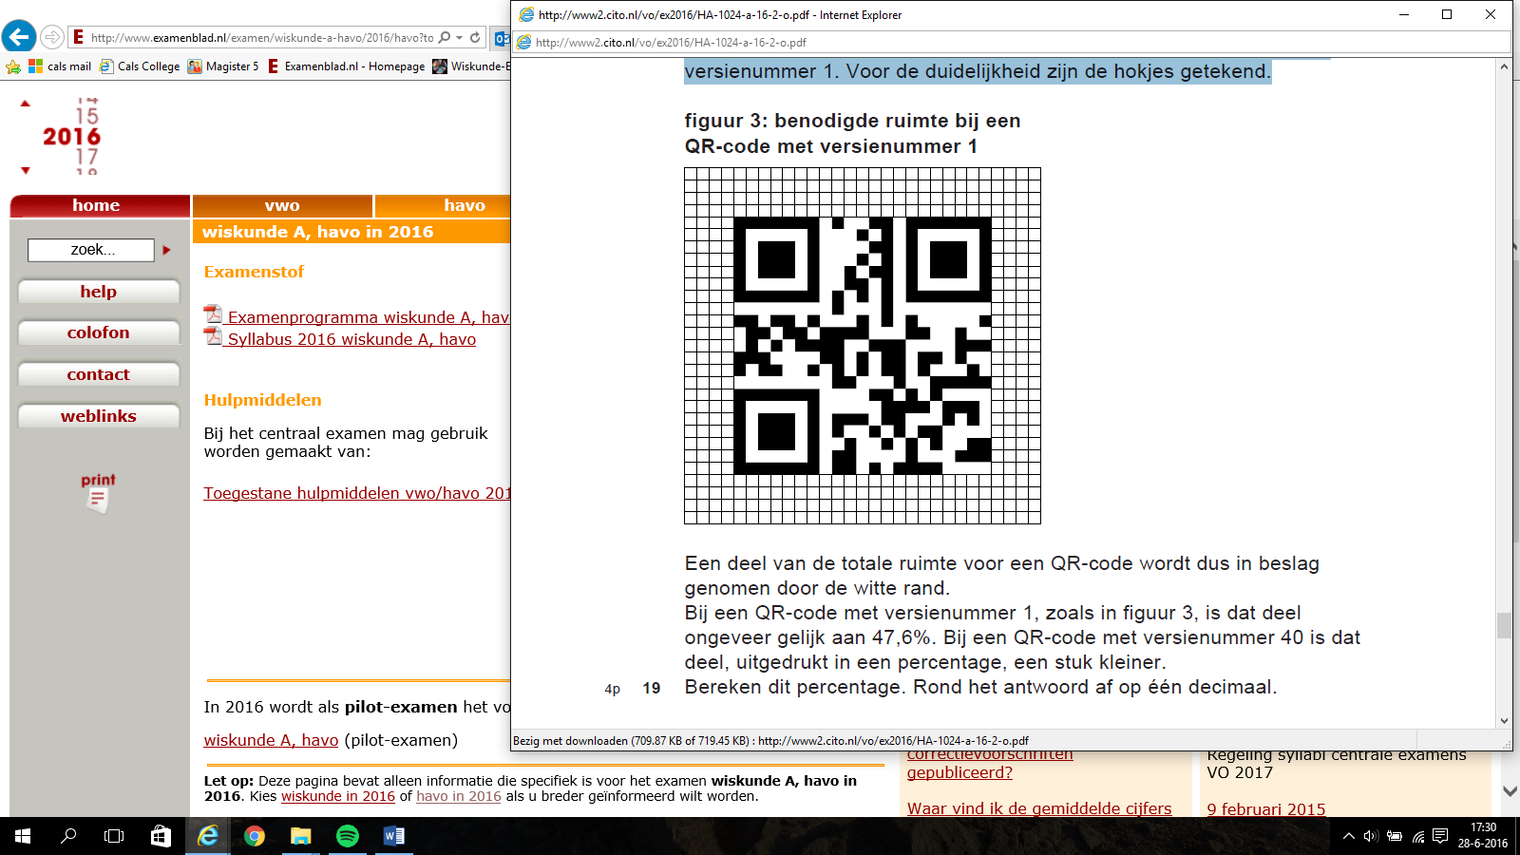
QR-code met versienummer 1

Een deel van de totale ruimte voor een QR-code wordt dus in beslag genomen door de witte rand.
Bij een QR-code met versienummer 1, zoals in figuur 3, is dat deel ongeveer gelijk aan 47,6%. Bij een QR-code met versienummer 40 is dat deel, uitgedrukt in een percentage, een stuk kleiner.
4p | 19. | Bereken dit percentage. Rond het antwoord af op één decimaal.

Een QR-code moet natuurlijk wel goed 'gelezen' kunnen worden. Soms is dat moeilijk doordat hij licht beschadigd is, bijvoorbeeld door een kras of een vlekje. Om ervoor te zorgen dat hij toch goed te lezen is, worden er hokjes gebruikt om mogelijke leesfouten te corrigeren. Hoe meer hokjes hiervoor gebruikt worden, des te groter is de kans dat de code alsnog te lezen is.

Er zijn vier niveaus van foutcorrectie, zie de tabel. Van elk niveau is aangegeven hoe groot de kans is dat een licht beschadigde QR-code toch goed te lezen is.

tabel: foutcorrigerend vermogen QR-code
niveau | kans dat een licht beschadigde QR-code toch goed te lezen is
laag | 0,07
middel | 0,15
kwartiel | 0,25
hoog | 0,30

Een postbedrijf plakt op elk postpakket een QR-code met een foutcorrigerend vermogen van niveau kwartiel. Deze pakketten komen in de meeste gevallen onbeschadigd aan bij de ontvanger. Er is echter een kans van 0,15 dat een QR-code tijdens het verzenden licht beschadigd raakt. Ga ervan uit dat uitsluitend lichte beschadigingen kunnen voorkomen.
Je kunt berekenen dat de kans dat een willekeurige QR-code na verzending nog goed te lezen is, afgerond 0,89 is.
3p | 20. | Bereken deze kans in drie decimalen nauwkeurig.
 |  | Het bedrijf verstuurt op zekere dag 200 postpakketten.
4p | 21. | Bereken de kans dat de QR-code op minimaal 90% van deze pakketten na verzending goed gelezen wordt.

Wiskunde A 2016-II
Uitwerkingen. (N=1,0)

 | BMI, hoger dan je denkt
1. | maximumscore 3
 | - de groei per 19 jaar is 3,1 cm | 1
 | - in 2050: cm | 2
2. | maximumscore 4
 | - 1981: 165,9 en 2000: 167,7 | 1
 |  | 2
 |  | 1
3. | maximumscore 4
 |  | 3
 | - Bijna 56% | 1
4. | maximumscore 3
 | - volgens eigen schatting is G kleiner (en dus BMI kleiner) | 1
 | - en de L groter (en de BMI dus kleiner) | 2

 | Levensverwachting van ouderen
5. | maximumscore 4
 | - 76% wordt tenminste 80 jaar en 34% wordt tenminste 90 jaar | 2
 | - dus 42% wordt wel tenminste 80 jaar maar geen 90 jaar | 2
6. | maximumscore 4
 |  | 4
7. | maximumscore 5
 |  | 2
 | - … | 3
8. | maximumscore 5
 |  | 3
 |  | 2

 | Random close packing
9. | maximumscore 3
 |  | 1
 | - 64% van de inhoud pot is ongeveer 512 cm³
 | - knikkers | 2
10. | maximumscore 3
 |  | 3
11. | maximumscore 4
 |  | 1
 |  | 1
 | - solver: | 2

12. | maximumscore 5
 |  | 1
 | - geeft | 2
 |  | 2
13. | maximumscore 3
 | - het percentage gevulde ruimte moet maximaal zijn (65,0) en de diameter minimaal (1,5 cm) | 1
 |  | 2

 | Thermosflessen
14. | maximumscore 5
 | - de afname zijn 0-2 uur: 9,5 2-4 uur: 8 en 4-6 uur: 7,5 | 2
 |  | 3
15. | maximumscore 4
 | - de groeifactor per twee uur is | 1
 | - de groeifactor per uur: | 2
 | - afname percentage: 1,76% | 1
16. | maximumscore 5
 |  | 2
 | - voer in: en | 1
 | - intersect: , dus de temperatuur bleef 21 uur boven 65°C. | 2

 | QR-code
17. | maximumscore 3
 | - je moet 7 uit 13 hokjes kiezen om zwart te kleuren | 1
 | - dat kan op manieren | 2
18. | maximumscore 3
 | - door (1, 21) en (40, 177), dus | 2
 |  | 1
19. | maximumscore 4
 | - de totale ruimte is | 1
 | - percentage rand is | 3
20. | maximumscore 3
 |  | 3
21. | maximumscore 4
 |  | 1
 |  | 3

